
Kungsbacka IWC Månadsbrev: Nr. 9 2021-22
D236 President: Eva Nikell
Sverige Sekreterare: Ulla Ahlerup

2022-03-28

Världspresident: Ebe Martines Panitteri
Motto: " Pink first"
"Kvinnor först"

Kära IW-vänner!
Måndagen den 21 mars träffades vi på Esters för ännu ett trevligt månadsmöte. Dagens program innehöll ett föredrag om artros som kan betraktas som en folksjukdom och som drabbar allt mer med ökad ålder. Föredragshållare var Kerstin Mattson som är specialist i geriatrik och rehabilitering.
Hon redogjorde för vilka riskfaktorer som finns som kan utveckla sjukdomen: övervikt, fysisk inaktivitet, långvarig upprepad tung belastning, ålder, viss ärftlighet, rökning och tidigare skador.
Till behandlingen hör information, Artrosskola, Joint Academy(på nätet), anpassad träning, smärtlindring och tekniska hjälpmedel.
Frågorna var många, men ett viktigt budskap är att träning är bästa medicinen och medför inte ökad artros.

Rose-Marie Green-Lundin läste upp en vårhälsning från vår vänklubb i Skagen.
De är i full gång med att förbereda vårt besök den 10 maj och ska göra allt för att uppfylla våra önskningar.
En färja avgår 9.10 och de hämtar i Fredrikshamn 12.40 när färjan lägger till. Vi blir sedan körda till färjan i Fredrikshamn kl 19.45.
Mer information kommer längre fram.

Vi blev också påminda om möjligheten att bidra till Ukraina på nummer 90 200 17. Akelius bidrar genom att dubbla bidraget fram till 31 mars.

De pengar som kommer in genom bokförsäljningen går till SOS barnbyar.

Efter ett fint möte var det dags för oss alla att gå ut och famna våren.

Kommande möten:
11 april : Modestugan i Åsa
10 maj: Resa till Skagen - Anmälan till Skagenresan senast den 7 april till Gunilla Attman eller Ragnhild Siöström
30 maj: Presidentskifte

Nästa klubbmöte:
MODEVISNING den 11 april

Välkomna till Modestugan i Åsa !

Drop in från kl 13.00
Förtäring kl 13.30
Modevisningen börjar 14.30

Räksmörgås och vin, öl eller vatten att dricka: 180 kr
( Betalas in på vårt PG 498 14 76-7)
Samåkning
Tala om när du anmäler dig om du behöver åka med någon.

Ta gärna med en väninna.

Anmälan senast 7 april till:
Gunilla Attman, gunilla.attman@hotmail.com tel. 0702-172551 eller
Ragnhild Siöström, ragnhild.tolo@telia.com tel. 0708-257346

Anmälan är bindande.

Livet är fyllt av småstunder - njut av dem!

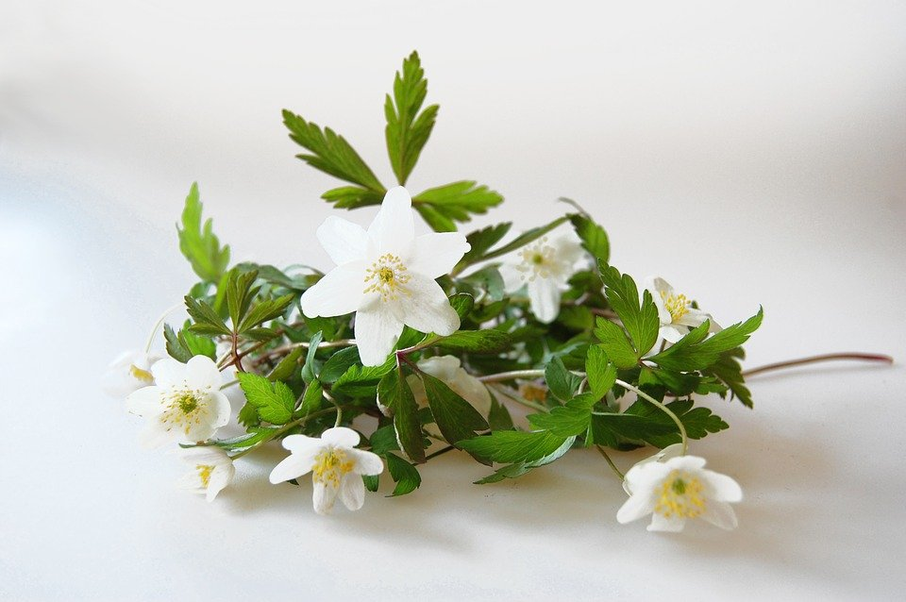
Hälsningar styrelsen gm Ulla Ahlerup

